Sistemas de Control II

Trabajo práctico Nº1



**UNIVERSIDAD NACIONAL DE CÓRDOBA**

**FCEFyN**

* Profesor: Ing. Laboret, Sergio
* Alumno: Valdez Benavidez, Mauricio L.

**OBJETIVO**

El objetivo de este trabajo consiste en adquirir la experiencia práctica de los conceptos teóricos trabajados en las clases 1 y 2 donde se tuvieron como objetivos los siguientes:

* Entender los fundamentos de los controles digitales, y los procesos de muestreo y reconstrucción de señales
* Comprender el concepto de transformada Pulso y su relación con la transformada Z
* Determinar funciones de transferencias discretas de sistemas con muestreadores y retentores de orden cero
* Comprender la equivalencia entre planos s y z y los lugares de tiempo de establecimiento, frecuencia natural amortiguada y no amortiguada y coeficiente de amortiguamiento constante
* Conocer la respuesta transitoria de sistemas discretos de 1º y 2º orden y la influencia de la ubicación de los polos y ceros
* Determinar la estabilidad y el comportamiento de los errores en régimen permanente
* Aplicar la extensión del método de lugar de raíces a sistemas digitales

**DESARROLLO**

Datos indicados para la realización del trabajo:

|  |  |  |  |  |  |  |  |
| --- | --- | --- | --- | --- | --- | --- | --- |
| Polo1 | Polo2 | Cero | Ganancia | Sobrepaso | Tiempo2% | Error | Tiempo Muestreo |
| -2 | 0 | -10 | 10 | 5 | 3 | 0 | 0.15 |

***A lazo abierto:***

* Obtener la función de transferencia continua G(s)

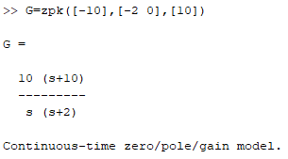

Obtenida la FTLA en tiempo continuo se observa que el denominador es un polinomio de segundo grado y que es un sistema tipo 1 ya que presenta un polo en el origen.

* Hallar la FT discreta de lazo abierto GD(s) del sistema con Z0H a la entrada y el tiempo de muestreo asignado Tm

A la FTLA de tiempo continuo de lazo abierto, se la muestreó con un retentor de orden 0 para un tiempo de muestreo 0.15[s] y luego se le calculó una transformada z. Quedando la ecuación:

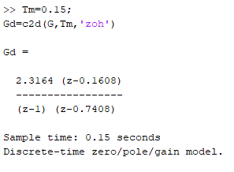

Se observa que el polo en el origen de la FTLA tiempo continuo se mapea como un polo en el círculo unitario en el plano Z.

* Dibujar el mapa de polos y ceros del sistema continuo y el discreto

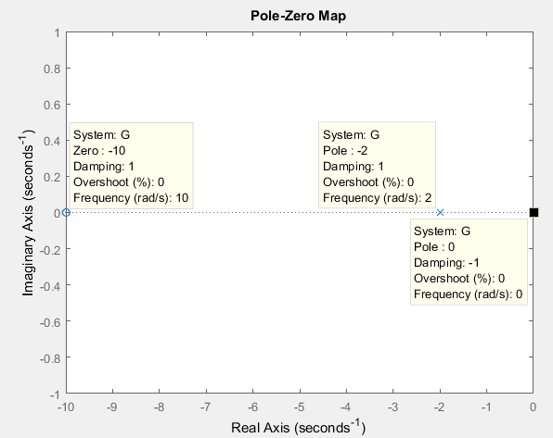

Mapa de polos y ceros del sistema continúo.

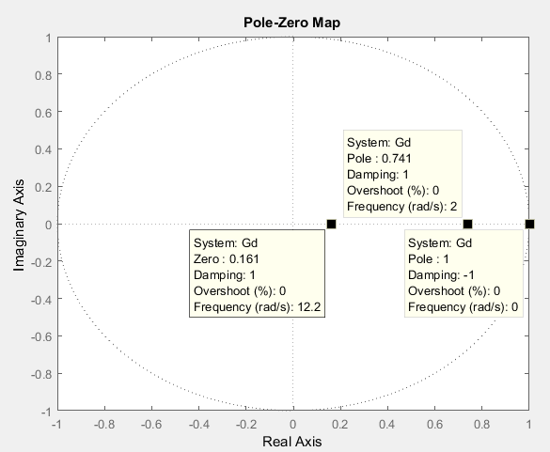

Mapa polos y ceros sistema discreto.

* ¿Qué ocurre con el mapa si se multiplica por 10 el periodo de muestreo?

Si se multiplica el periodo de muestreo 10 veces, es decir, se muestreará menos, entonces puede pasar que:

* Los polos y el cero se acerquen al origen, entonces significa que se está submuestreando y el sistema se aproxima a un retardo puro.
* El cero y un polo se acerquen a cero y el otro polo quede fijo en el círculo unitario que representa un integrador puro, por lo tanto el sistema se aproxima a un retardo puro más integrador.

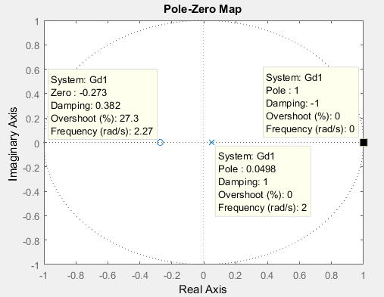

* Obtener la respuesta al escalón del sistema discreto y determinar si es estable

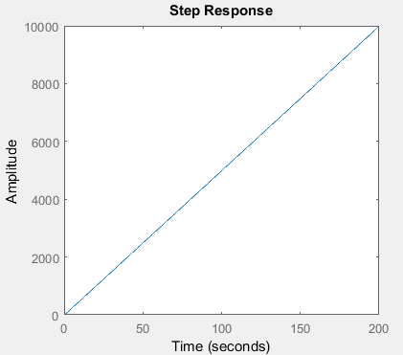

Respuesta al escalón de FTLA tiempo continuo.

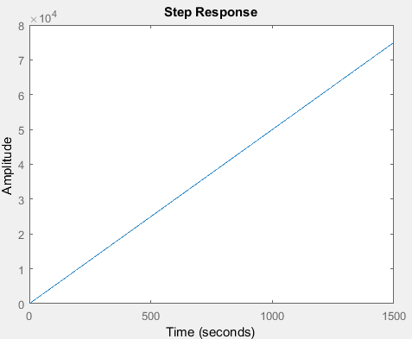

Respuesta al escalón de FTLA tiempo discreto.

Se parte de un sistema inestable en tiempo continuo de tipo 1 por tener un polo en el origen y luego de discretizar el sistema, se mantiene aún el polo en el origen, por lo tanto es esperable que el sistema aun permanezca inestable.

**Análisis para el sistema discreto**

* Determinar el tipo de sistema

El sistema discreto, tal como se comentó anteriormente, el polo en el origen del el sistema continuo se mapeó como un polo en el círculo de radio unitario, por lo tanto es un sistema de tipo 1

* Determinar la constante de error de posición Kp y el error ante un escalón y verificar mediante respuesta al escalón de lazo cerrado al sistema discreto como se muestra

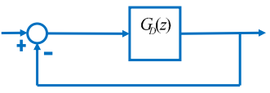

El la constante de error de posición ante una entrada escalón y siendo el sistema de tipo 1 a lazo abierto, debería ser infinito, por lo tanto el error es cero. Se verifica con Matlab

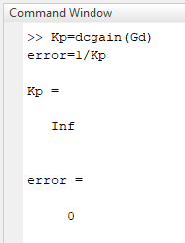

Ahora a lazo cerrado:

Con la realimentación unitaria, el polo se mueve del círculo con radio unitario, haciendo que el sistema sea de tipo 0, por lo tanto ahora si tiene un valor finito de constante de posición, y el error en estado estacionario será constante, y el sistema se estabiliza.

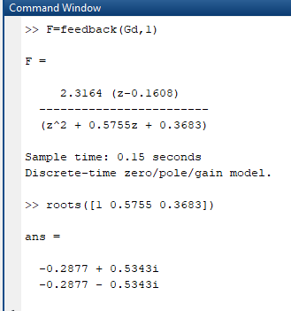

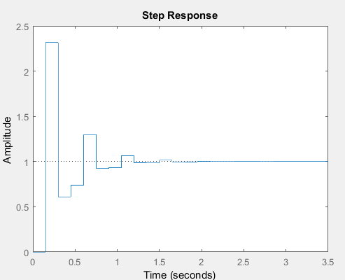

* Verificar el error ante un rampa de entrada, ¿converge o diverge? Explique la causa

El sistema que se está verificando es el realimentado, de tipo 0, entonces ante una entrada rampa el error será infinito, ya que la constante de velocidad Kv=0. El sistema ahora con este tipo de entrada, divergirá.

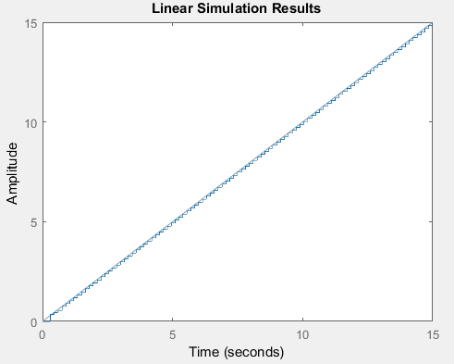

* Graficar el LDR del sistema continuo G(s) y del discreto (Gd(s) indicando ganancias críticas y de estabilidad (si las hubiera)

Para el análisis de los límites de estabilidad, se utiliza el lugar de raíces, este nos indica que, si en tiempo continuo llega al semiplano derecho, el sistema se vuelve inestable, mientras que para el tiempo discreto esto sucede cuando salga del circulo unitario; entonces podemos indicar que un K es crítico cuando esta este se presenta en el borde de la inestabilidad del sistema.

Para el tiempo continuo observamos que cuando K=0 el sistema se torna inestable.

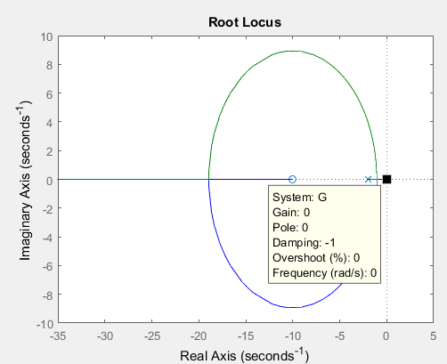

Para el sistema discreto vemos que el K crítico está en los 2 cruces por 1 del círculo unitario; cuando K=0 y luego cuando K es aproximadamente 1.36

(El marcador no está precisamente en el punto de corte con el círculo unitario porque los puntos de simulación no eran los suficientes como para mostrar el valor exacto, entonces se decidió mostrar el más próximo a ese punto)

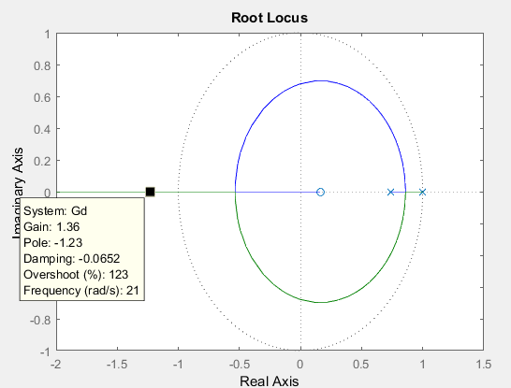

* ¿Qué ocurre con la estabilidad relativa si se aumenta 10 veces el tiempo de muestreo original?

Si se aumenta 10 veces el tiempo de muestreo, es decir se toman menos muestras, el polo que estaba en el círculo unitario sigue allí como integrador puro, pero el otro polo, el cero y la ganancia se acercan al cero.

En este caso la ganancia critica queda para K=0 y K=0.050 aproximadamente.

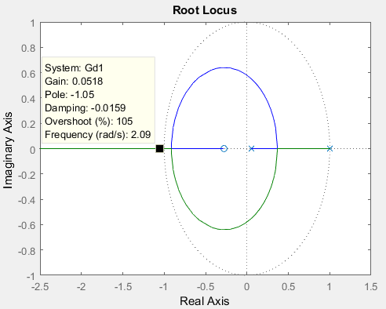

Código de Matlab Utilizado

clear all

close all

clc

% Datos: Polo1=-2 Polo2=0 Cero=-10

%Ganancia=10 Sobrepaso=5 tiempo2%=3 error=0 periodo=0.15

%% Definicion FdT continua %%

G=zpk([-10],[-2 0],[10]);

%% Definicion FdT discreta

Tm=0.15;

Gd=c2d(G,Tm,'zoh');

%% Mapa de Polos y Ceros

pzmap(G)

pzmap(Gd)

%% Aumento x 10 el periodo de muestreo

Gd1=c2d(G,10*Tm,'zoh');

pzmap(Gd1)

%% Entrada escalon a G y Gd

step(G)

step(Gd)

%Analisis sistema discreto realimentado

Kp=dcgain(Gd)

error=1/Kp

F=feedback(Gd,1)

step(F)

t=0:Tm:100*Tm %genera rampa

lsim(F,t,t)

%% Analisis a lazo cerrado con realimentación unitaria

G=zpk([-10],[-2 0],[10]);

Tm=0.15

Gd=c2d(G,Tm,'zoh')

rlocus(G)

rlocus(Gd)

%Aumentando 10 veces el tiempo de muestreo original

Gd1=c2d(G,10*Tm,'zoh')

rlocus(Gd1)